ТУР В ГРУЗИЮ
5 дней / 4 ночи
Начало тура: понедельник, пятница, суббота, воскресенье
Посещаемые места: Тбилиси, Мцхета, Казбеги, Сигнаги, Телави.

День 1 / День прибытия / Тбилиси-Мцхета
Прилёт в Тбилиси.
Встреча в Аэропорту с представителями компании трансфер, размещение в гостинице в Тбилиси.
Ночь в гостинице в Тбилиси.

День 2 / Тбилиси-Мцхета
Завтрак в гостинице.
Экскурсия в древнюю столицу Грузии–Мцхета. Город был основан в I тысячелетии до нашей эры и являлся столицей в течение восьми веков до V века н.э. Мцхета причислен к всемирному культурному наследию и находятся под охраной ЮНЕСКО. Посещение собора Светицховели, в котором хранится самая великая святыня Грузинской церкви - Хитон Господня.
По дороге посещение монастыря Джвари.
Обед в ресторане в Мцхета.
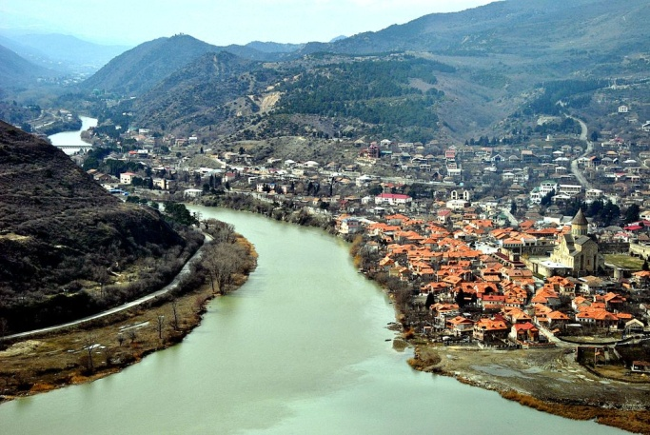

Экскурсия по городу Тбилиси с осмотром главных достопримечательностей города: Старого Тбилиси, мейдана и серных бань, собора Святой Троицы, крепости Нарикала, плато Метехи, Синагоги, Мечети, стеклянного моста Мира, крепостной стены города, проспекта Руставели, площади Свободы, пешеходной улицы Шарден, современной части города.
Пантеон писателей и общественных деятелей Грузии Мтацминда (груз. — Святая гора). Здесь похоронены многие из известных писателей, артистов, учёных и национальных героев Грузии. Он расположен на территории вокруг церкви Святого Давида «Мамадавити» на склоне горы Мтацминда.
Первым знаменательным захоронением на этом месте было погребение известного русского писателя Александра Грибоедова (1795—1829) и его жены княжны Нино Чавчавадзе (1812—1857). Пантеон официально открыт в 1929 к 100-летней годовщине трагической гибели Грибоедова в Иране. С этого времени многие выдающиеся грузины были похоронены или перезахоронены здесь.
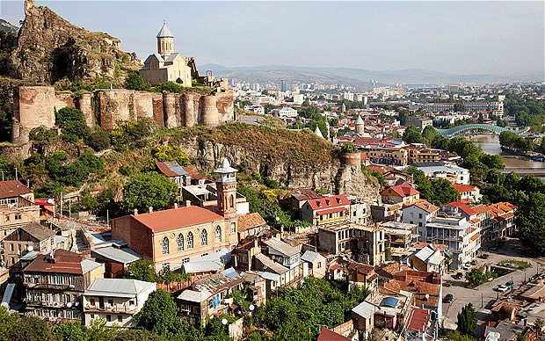
Ночь в Тбилиси.

День 3 / Тбилиси-Казбеги
Завтрак в гостинице.
Экскурсия на в Мтиулетский регион, по Военно-Грузинской дороге, село Степанцминда, к жемчужине Кавказского хребта - горе Казбеги. По дороге осмотр крепости Ананури, живописного озера Жинвали и горнолыжного курорта Гудаури. Джип тур до церкви Гергетской Троицы.
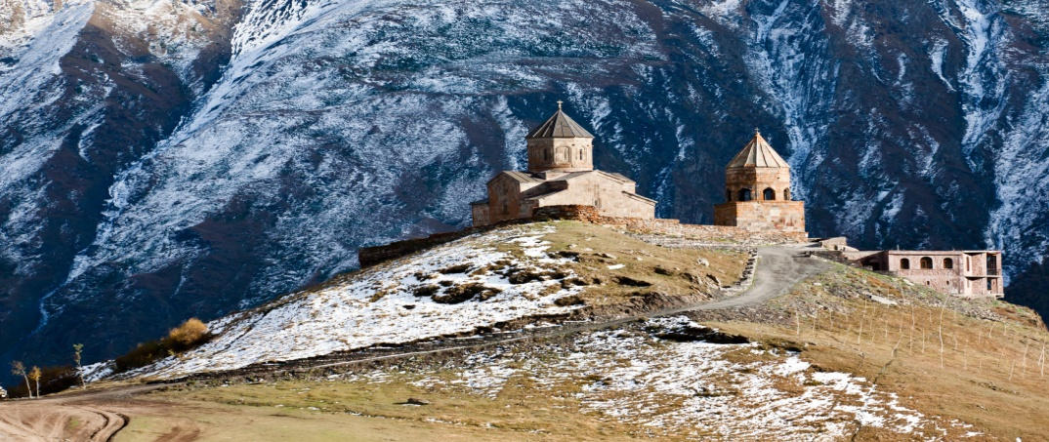

Обед в местной семье, хозяйка дома расскажет вам и покажет как готовятся самые знаменитые грузинские блюда и конечно же дегустация чачи, без которой в горах никак.
Возращение в Тбилиси.
Ночь в Тбилиси.

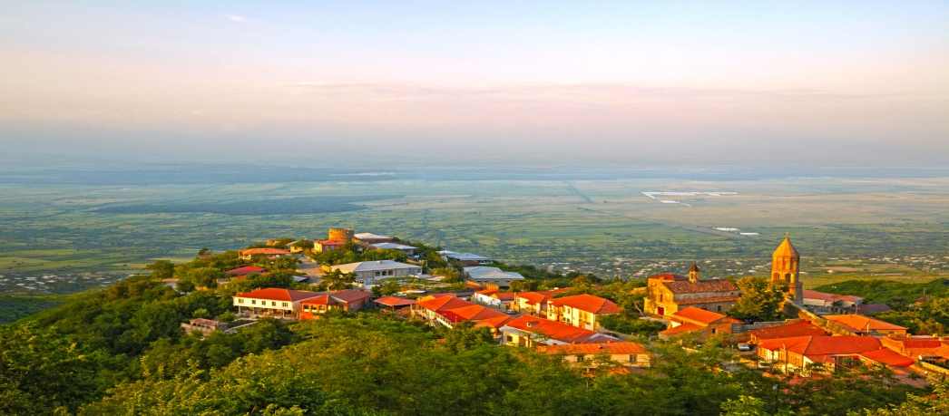
День 4 / Тбилиси-Сигнаги-Цинандали

Завтрак в гостинице.
Экскурсия в винный регион Грузии-Кахети. Посещение монастыря Бодбе, где находится могила святой Нино. Переезд в город Сигнаги, экскурсия по городу, посещение исторического музея, где выставлены полотна известного Грузинского художника Нико Пиросмани и найденные при раскопках драгоценности (за дополнительную плату).
Обед в местном ресторане с дегустацией вин.
Посещение Цинандали и музея князя Александра Чавчавадзе,в котором Александр Чавчавадзе в 1886 году заложил винные подвалы,так был основан старейший в Грузии винный завод. В Энотеке усадьбы хранится 16 тысяч бутылок вина конца XIX начала XX веков.
Возвращение в Тбилиси.
Ужин в ресторане с шоу программой и разливным вином.
Ночь в Тбилиси.

День 5 / День вылета
Завтрак в гостинице.
Трансфер в аэропорт.

Категория гостиницы | 3***
Per person in DBL | 455 USD
SGL | 565 USD
Extra Bed | 425 USD

Цена включает:
- 4 ночи проживания в гостинице в Тбилиси на базе завтраков;
- Все перечисленные в программе экскурсии с русскоговорящим гидом и индивидуальным транспортом;
- Индивидульные трансферы аэропорт-гостиница-аэропорт;
- Входные билеты в музеи;
- Вода на трансферах;
- Винная дегустация в Сигнаги;
- Обед в Мцхета, обед в местном доме в Казбеги, обед в Кахети;
- Ужин в ресторане с шоу прграммой в последний день;
- Джипы в Казбеги.
- Страховка

